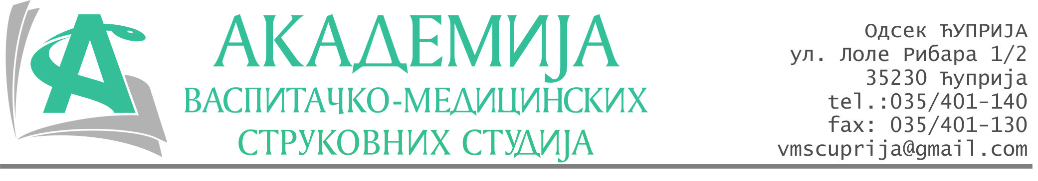
РЕПУБЛИКА СРБИЈА
Академија васпитачко-медицинских струковних студија
Крушевац
Број: 01-142/2025-17
Датум: 13.03.2025. год.

На основу члана 27. Закона о јавним набавкама („Службени гласник РС“, број 91/2019 и 92/2023), чланова 93. до 96. Правилника о набавкама Академије васпитачко-медицинских струковних студија и Одлуке о спровођењу поступка набавке дел.бр.01-141/2025-17 од 13.03.2025. године, Академија васпитачко-медицинских струковних студија (даље: Наручилац) упућује:

Позив за подношење понуда за набавку на коју се Закон не примењује
бр.17-2.1.10/25: Сигурносна опрема и опрема за ванредне ситуације

Подаци о наручиоцу:
Академија васпитачко-медицинских струковних студија
Адреса: Балканска 18, 37000 Крушевац
ПИБ: 111540278
МБ: 17922076
Шифра делатности: 8542 -високо образовање
Особа за контакт: Никола Миљковић, руководилац послова набавки
е-mail: nikola.miljkovic.vms@gmail.com

Предмет набавке: Опрема за ППЗ.
Рок за достављање понуда | 10.04.2025. године до 12:00 часова
Начин достављања понуда | на e-mail:nikola.miljkovic.vms@gmail.com
Обавезни елементи понуде | Према обрасцу понуде
Критеријум за избор најповољније понуде | Најниже понуђена цена

Наручилац ће одлуку о избору најповољније понуде донети у року од 3 дана од истека рока за достављање понуда.

Наручилац задржава право да:
- изабере једног од понуђача у зависности од повољности понуде,
- одустане од вршења избора ако установи да ниједна понуда не одговара захтевима Наручиоца.

Руководилац послова јавних набавки
Никола Миљковић, дипл.правник

ОБРАЗАЦ ПОНУДЕ ЗА НАБАВКУ
бр.17-2.1.10/25: Сигурносна опрема и опрема за ванредне ситуације
Назив понуђача
Адреса
Матични број
ПИБ
Број рачуна
Одговорно лице

СПЕЦИФИКАЦИЈА
р.бр. | Тип апарата за гашење пожара | Количина | Јединична цена без ПДВ-а | Укупна цена  без ПДВ-а
 | CO₂-5 | 13
 | S-6A | 4
 | S-9A | 33
 | S-50A | 5

Збирна понуђена цена без ПДВ-а: ________________ динара.

Збирна понуђена цена са ПДВ-ом: ________________ динара.

Рок важења понуде: све време важења уговора.

Испорука и плаћање:
У 3 турнуса до краја 2025.године у складу са потребама наручиоца.
Прва испорука у априлу 2025.године – плаћање пре испоруке.
Друга испорука јул 2025.године – плаћање пре испоруке.
Трећа испорука октобар 2025.године – плаћање пре испоруке.

У __________________ Потпис овлашћеног лица
М.П.
Дана ______________2025.год

